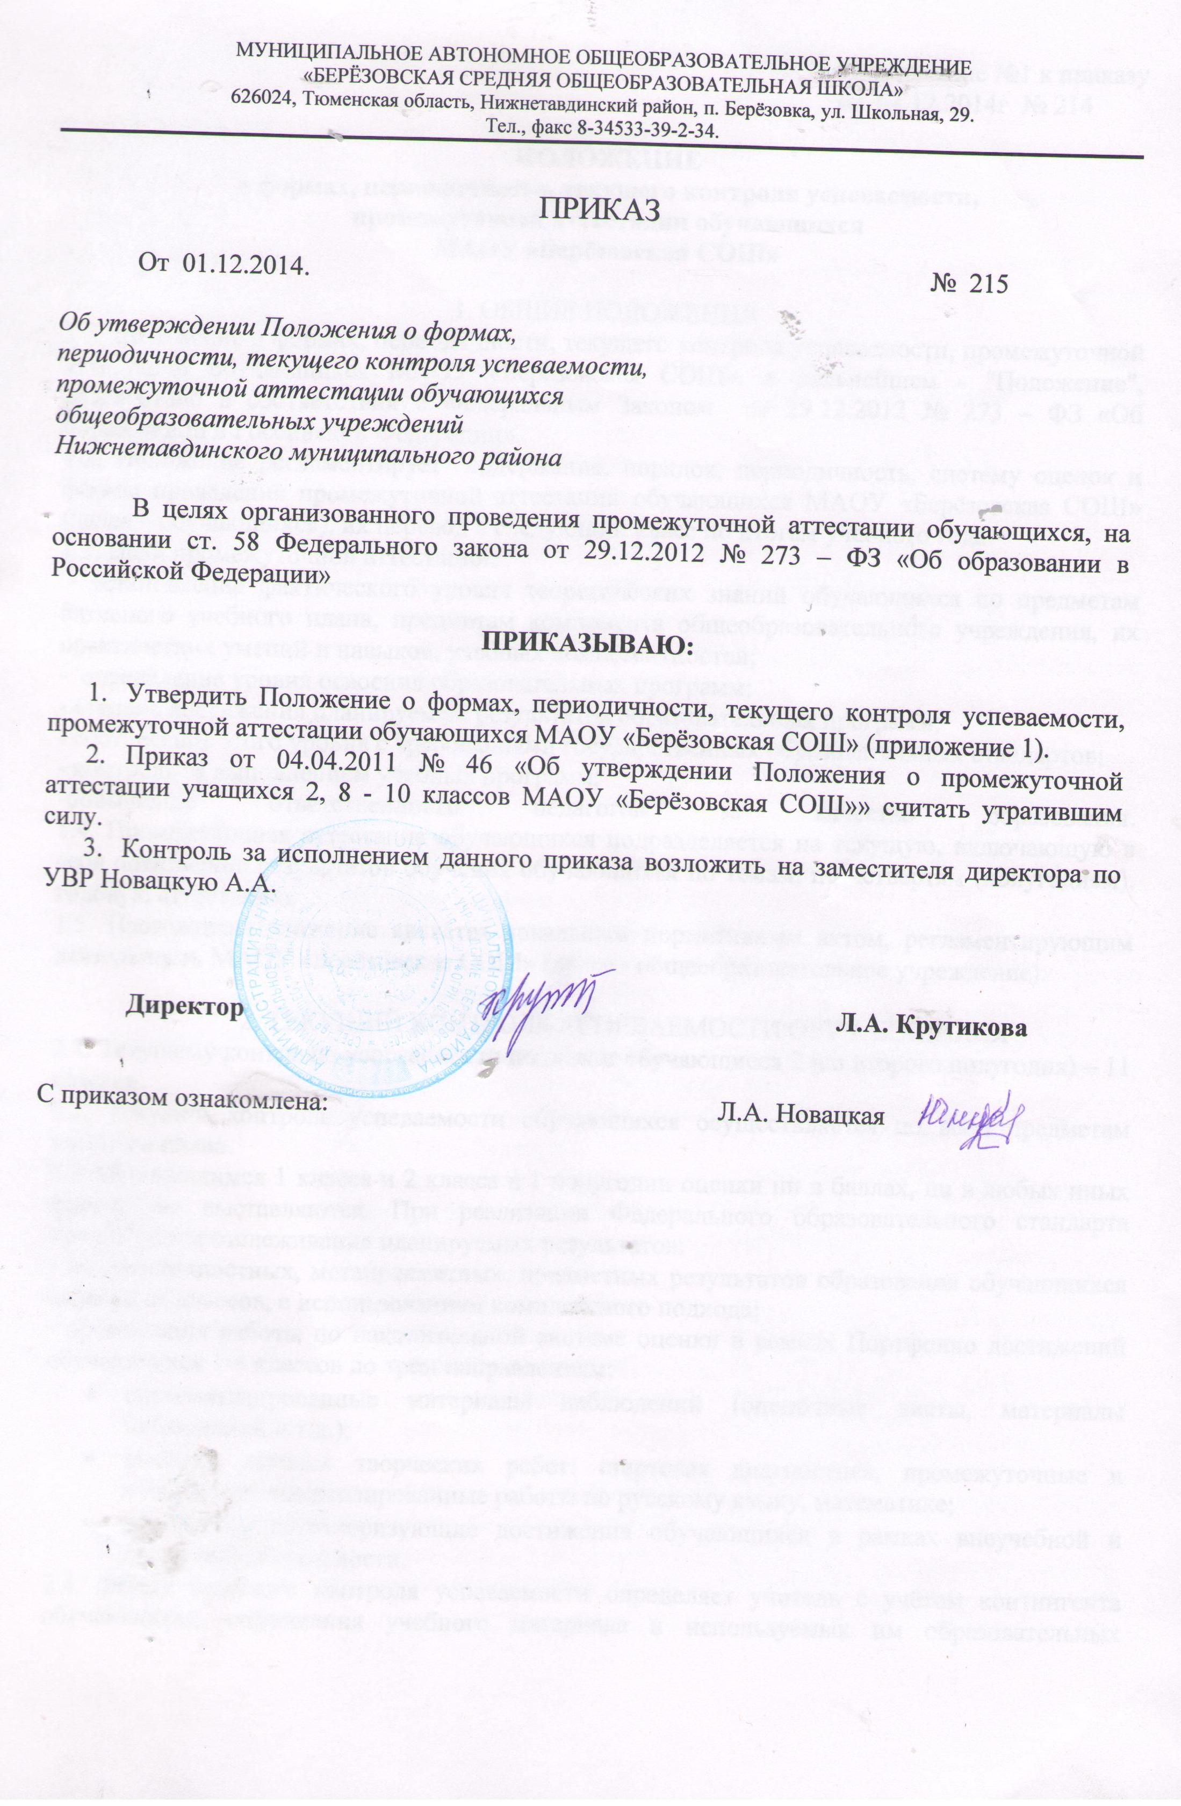

Приложение №1 к приказу

от 01.12.2014г № 214

**ПОЛОЖЕНИЕ**

**о формах, периодичности, текущего контроля успеваемости,**

**промежуточной аттестации обучающихся**

**МАОУ «Берёзовская СОШ»**

1. ОБЩИЕ ПОЛОЖЕНИЯ

1.1. Положение о формах, периодичности, текущего контроля успеваемости, промежуточной аттестации обучающихся МАОУ «Берёзовская СОШ», в дальнейшем - "Положение", разработано в соответствии с Федеральным Законом от 29.12.2012 № 273 – ФЗ «Об образовании в Российской Федерации».

1.2. Положение регламентирует содержание, порядок, периодичность, систему оценок и формы проведения промежуточной аттестации обучающихся МАОУ «Берёзовская СОШ» (далее – обучающихся), их перевод в следующий класс по итогам учебного года.

1.3. Цели промежуточной аттестации:

- установление фактического уровня теоретических знаний обучающихся по предметам базисного учебного плана, предметам компонента общеобразовательного учреждения, их практических умений и навыков, учебных компетентностей;

- определение уровня освоения образовательных программ;

- степень достижения планируемых результатов образовательных программ;

- соотнесение этого уровня с требованиями государственных образовательных стандартов;

- контроль за выполнением учебных программ;

-повышение ответственности педагогов за качество образования.   
1.4. Промежуточная аттестация обучающихся подразделяется на текущую, включающую в себя оценивание результатов обучения обучающихся по темам, по четвертям (полугодиям), годовую аттестацию.

1.5. Настоящее Положение является локальным нормативным актом, регламентирующим деятельность МАОУ «Берёзовская СОШ» (далее - общеобразовательное учреждение).

2. ТЕКУЩИЙ КОНТРОЛЬ УСПЕВАЕМОСТИ ОБУЧАЮЩИХСЯ

2.1. Текущему контролю успеваемости подлежат обучающиеся 2 (со второго полугодия) – 11 классов.

2.2. Текущий контроль успеваемости обучающихся осуществляется по всем предметам учебного плана.

2.3. Обучающимся 1 класса и 2 класса в 1 полугодии оценки ни в баллах, ни в любых иных формах не выставляются. При реализации Федерального образовательного стандарта производится отслеживание планируемых результатов:

- оценка личностных, метапредметных, предметных результатов образования обучающихся начальных классов, с использованием комплексного подхода;

- организация работы по накопительной системе оценки в рамках Портфолио достижений обучающихся 1-4 классов по трём направлениям:

* систематизированные материалы наблюдений (оценочные листы, материалы наблюдений и т.д.);
* выборка детских творческих работ: стартовая диагностика, промежуточные и итоговые стандартизированные работы по русскому языку, математике;
* материалы, характеризующие достижения обучающихся в рамках внеучебной и досуговой деятельности.

2.4. Форму текущего контроля успеваемости определяет учитель с учётом контингента обучающихся, содержания учебного материала и используемых им образовательных технологий. Избранная форма текущего контроля отражается в рабочих программах по предмету.

Заместитель директора по учебно – воспитательной работе осуществляет контроль за текущей успеваемостью согласно утверждённому графику контрольных работ по предметам учебного плана.

2.5. Письменные самостоятельные, контрольные и другие виды работ обучающихся оцениваются по следующей системе оценивания: 5 – «отлично», 4 – «хорошо», 3 – «удовлетворительно», 2 – «неудовлетворительно». Отметка за выполненную письменную работу заносится в классный журнал не позже, чем через неделю после их проведения; за исключением отметки за сочинение в 10-11 классах по русскому языку и литературе – не более чем через 10 дней. Отметка за сочинение и диктант с грамматическим заданием выставляется в классный журнал без дроби.

2.6. Контрольные, практические, лабораторные работы, работы по развитию речи проводятся учителем в соответствии с календарно-тематическим планированием, представленным в рабочей программе.

3**.** СОДЕРЖАНИЕ И ПОРЯДОК ПРОВЕДЕНИЯ ПРОМЕЖУТОЧНОЙ АТТЕСТАЦИИ

3.1. К промежуточной аттестации (далее – годовая аттестация) допускаются все обучающиеся 2 – 8, 10-х классов.

3.2. Иностранные граждане, обучающиеся в общеобразовательном учреждении, а также лица, не имеющие гражданства, беженцы, вынужденные переселенцы допускаются к годовой аттестации на общих основаниях.

3.3. Промежуточная аттестация проводится по утвержденному директором общеобразовательного учреждения расписанию, которое не позднее, чем за две недели до начала промежуточной аттестации доводится до сведения педагогических работников, обучающихся и их родителей (законных представителей).

3.4. С целью координации, регулирования и проведения промежуточной аттестации в общеобразовательном учреждении создается аттестационная (экзаменационная) предметная комиссия (далее – аттестационная комиссия), в состав которой входят заместитель директора по учебно-воспитательной работе и педагогические работники, непосредственно осуществляющие учебный процесс. В состав аттестационной комиссии также может входить представитель Управляющего совета общеобразовательного учреждения из числа родителей (законных представителей).

Состав аттестационной комиссии утверждается приказом директора общеобразовательного учреждения не позднее 27 апреля текущего года. Срок проведения годовой аттестации - с 11 по 30 мая текущего года.

3.5. Годовая аттестация может проводиться как письменно, так и устно.

3.6. Формы проведения промежуточной аттестации определены в учебном плане.

3.6.1. **Формами проведения письменной аттестации являются:**

экзамен;

зачёт;

контрольная работа;

тестирование и другие формы.

3.6.2. **Формами проведения устной аттестации являются:**

экзамен по билетам;

собеседование;

защита реферата и другие формы.

3.7. Педагогический совет принимает решение о количестве учебных предметов для каждой параллели классов в соответствие с Учебным планом общеобразовательного учреждения.

3.8. Формы проведения устной промежуточной аттестации предлагаются на выбор обучающимся.

3.9. Обучающийся, избравший собеседование как одну из форм устного экзамена, по предложению аттестационной комиссии даёт без подготовки

развернутый ответ по одной из ключевых тем курса или отвечает на вопросы,

заранее подготовленные и объявленные обучающимся. Собеседование целесообразно проводить с обучающимися, проявившими интерес к научным исследованиям в избранной области знаний и обладающими аналитическими способностями.

3.10. Устная аттестация по билетам предполагает ответы на вопросы, сформулированные в билетах, выполнение предложенных практических заданий (решение задачи, разбор предложения, выполнение лабораторной работы, демонстрация опыта и т.д.).

3.11. Защита реферата предполагает предварительный выбор обучающимся интересующей его темы работы с учетом рекомендаций учителя-предметника или научного руководителя, глубокое изучение избранной проблемы, изложение выводов по теме реферата. Не позднее, чем за неделю до экзамена реферат представляется обучающимся на рецензию учителю-предметнику. Аттестационная комиссия на экзамене знакомится с рецензией на представленную работу и выставляет отметку обучающемуся после защиты реферата.

3.12. Используя программный материал, изученный за учебный год, учитель составляет экзаменационные билеты, определяет темы рефератов, дифференцированных зачётов, группы вопросов для собеседования и тестирования, согласовывает их с методическим объединением учителей-предметников.

3.13.Тексты для проведения письменных контрольных и тестовых работ разрабатываются педагогическими работниками. Материалы для проведения промежуточной аттестации утверждаются председателем аттестационной комиссии.

3.14. В экзаменационный материал по русскому языку, литературе, математике, географии, физике, химии, геометрии и другим учебным предметам включаются как теоретические вопросы, так и практические задания, причем для аттестационной комиссии должны быть подготовлены решения и ответы практических заданий экзаменационного материала.

На аттестации по иностранному языку проверяются техника чтения и практическое владение обучающимся устной речью в пределах программных

требований. В первой части ответа предполагается устное высказывание экзаменующимся по предложенной теме, состоящее из количества фраз, определенных методическим объединением, во второй - изложение на иностранном языке содержания прочитанного текста и своего отношения к нему, либо чтение и разработка вопросов по содержанию текста. Тексты для чтения подбираются учителем из адаптированной художественной, научно - популярной литературы для юношества, объем текста устанавливается методическим объединением учителей исходя из требований Федерального государственного образовательного стандарта.

3.15. В день проводится только один экзамен (аттестация), между двумя экзаменами – допускается не менее одного дня (исключая выходные дни).

3.16. Во время промежуточной аттестации занятия в аттестуемых классах проводятся по обычному расписанию, без дачи домашних заданий.

3.17. Отметки за ответ при любой форме проведения промежуточной аттестации по каждому учебному предмету, отражающими требования образовательной программы, выставляются в классный журнал. Эти отметки учитываются при выставлении годовых отметок по учебному предмету.

Итоги промежуточной аттестации обучающихся оцениваются количественно по 5-балльной системе.

Итоговая оценка по аттестуемому предмету во 2 - 8 классах определяется с учетом четвертных оценок и оценки, полученной на промежуточной аттестации; в 10 классе - с учетом полугодовых оценок, оценки, полученной на промежуточной аттестации, а также с учетом успехов выступления обучающихся на олимпиадах различного уровня и конференциях.

При неудовлетворительной экзаменационной отметке не может быть  
выставлена положительная итоговая отметка.

3.18. Устные ответы оцениваются согласно специальным критериям:

Оценка «5» - «отлично» ставится за развернутый, полный, безошибочный устный ответ, в котором выдерживается план, содержащий введение, сообщение основного материала, заключение, характеризующий личную, обоснованную позицию ученика по спорным вопросам, изложенный литературным языком без существенных стилистических нарушений.

Оценка «4» - «хорошо» ставится за развернутый, полный, с  
незначительными ошибками или одной существенной ошибкой устный ответ,

в котором выдерживается план основного материала, изложенный литературным языком с незначительными стилистическими нарушениями.

Оценка «3» - «удовлетворительно» ставится за устный развернутый  
ответ, содержащий сообщение основного материала при двух-

трех существенных фактических ошибках, язык ответа должен быть грамотным.

Оценка «2» - «неудовлетворительно» ставится, если обучающийся во время устного ответа не вышел на минимальный уровень требований.

3.19. На основании решения педагогического совета общеобразовательного учреждения могут быть освобождены от промежуточной аттестации обучающиеся:

* имеющие отличные отметки по всем предметам, изучаемым в данном учебном году;
* заболевшие в период промежуточной аттестации (при условии, если они успевают по всем предметам);
* призеры областных (районных, городских) предметных олимпиад, конкурсов;
* призеры школьной научно-практической конференции;
* обучающиеся на дому.

3.20. В особых случаях обучающиеся могут быть освобождены от промежуточной аттестации на основании решения педагогического совета общеобразовательного учреждения:

* по состоянию здоровья;
* в связи с пребыванием в оздоровительных образовательных учреждениях санаторного типа для детей, нуждающихся в длительном лечении;
* в связи с нахождением в лечебно-профилактических учреждения более

4-х месяцев.

3.21. Список обучающихся, освобожденных от промежуточной аттестации, утверждается приказом директора общеобразовательного учреждения.

3.22. Обучающиеся, имеющие неудовлетворительную годовую оценку по учебному предмету, обязаны пройти промежуточную аттестацию по данному предмету.

3.23. Повторная годовая аттестация по учебному предмету (при получении неудовлетворительной отметки или неявки обучающегося по уважительной причине) проводится в течение десяти дней.

3.24. В случае несогласия обучающихся и их родителей (законных представителей) с выставленной итоговой отметкой по предмету, она может быть пересмотрена. Для пересмотра итоговой отметки на основании письменного заявления родителей (законных представителей) приказом директора общеобразовательного учреждения создается комиссия из трех человек, которая в форме экзамена или собеседования в присутствии родителей (законных представителей) обучающегося определяет соответствие выставленной отметки по предмету фактическому уровню его знаний. Решение комиссии оформляется протоколом и является окончательным. Протокол хранится в личном деле обучающегося.

Заявления обучающихся и их родителей (законных представителей), не согласных с результатом промежуточной аттестации или с итоговой отметкой по учебному предмету, рассматриваются в установленном порядке конфликтной комиссией общеобразовательного учреждения.

3.25. Обучающиеся, освоившие образовательные программы учебного года, переводятся в следующий класс. Перевод обучающегося в следующий класс осуществляется по решению педагогического совета общеобразовательного учреждения.

3.26. Неудовлетворительные результаты промежуточной аттестации по одному или нескольким учебным предметам, курсам образовательной программы или не прохождение промежуточной аттестации при отсутствии уважительных причин признаются академической задолженностью.

3.27. Обучающиеся обязаны ликвидировать академическую задолженность.

3.28. Обучающиеся, имеющие академическую задолженность, вправе пройти промежуточную аттестацию по соответствующим учебному предмету, курсу не более двух раз в сроки, определяемые общеобразовательным учреждением, в пределах одного года с момента образования академической задолженности. В указанный период не включаются время болезни обучающегося.

3.29. Для проведения промежуточной аттестации во второй раз в общеобразовательном учреждении создаётся аттестационная комиссия.

3.30. Обучающиеся, не прошедшие промежуточной аттестации по уважительным причинам или имеющие академическую задолженность, переводятся в следующий класс условно.

3.31. Обучающиеся не ликвидировавшие в установленные сроки академической задолженности с момента её образования, по усмотрению их родителей (законных представителей) оставляются на повторное обучение, переводятся на обучение по адаптированным образовательным программам в соответствии с рекомендациями психолого-медико-педагогической комиссии либо на обучение по индивидуальному учебному плану.

4. ОФОРМЛЕНИЕ ДОКУМЕНТАЦИИ

ПО ИТОГАМ ПРОМЕЖУТОЧНОЙ АТТЕСТАЦИИ

4.1. Итоги промежуточной аттестации отражаются в классном журнале.

4.2. По итогам проведения промежуточной аттестации аттестационная комиссия подготавливает анализ соответствия знаний обучающихся требованиям федеральных государственных образовательных стандартов по

схеме или вопросам, разработанным общеобразовательным учреждением, для обобщения результатов на педагогическом совете общеобразовательного учреждения.

4.3. Итоги промежуточной аттестации обучающихся отражается отдельной графой в классных журналах в разделах тех предметов, по которым она проводилась. Итоговые отметки по учебным предметам с учетом результатов промежуточной аттестации за текущий учебный год должны быть выставлены в срок до 30 мая.

4.4. Родителям (законным представителям) обучающегося должно быть своевременно вручено письменное сообщение о неудовлетворительных отметках, полученных им в ходе годовой аттестации, и решение педагогического совета о повторном обучении в данном классе или условном переводе обучающегося в следующий класс после прохождения им повторной годовой аттестации. Копия этого сообщения с подписью родителей хранится в личном деле обучающегося.

4.5 Письменные работы и протоколы промежуточной аттестации хранятся в делах общеобразовательного учреждения в течение 1 года.

5. ОБЯЗАННОСТИ ШКОЛЫ В ПЕРИОД ПОДГОТОВКИ И ПОСЛЕ ЗАВЕРШЕНИЯ ПРОМЕЖУТОЧНОЙ АТТЕСТАЦИИ

5.1. В период подготовки к промежуточной аттестации обучающихся общеобразовательное учреждение:

* организует обсуждение на заседании педагогического совета вопросов о порядке и формах проведения промежуточной аттестации обучающихся - доводит до сведения всех участников образовательного процесса сроки и перечень предметов, по которым организуется промежуточная аттестация обучающихся, а так же форму её проведения;
* формирует состав аттестационных комиссий по учебным предметам (курсам);
* организует экспертизу аттестационного материала;
* организует необходимую консультативную помощь обучающимся при их подготовке к промежуточной аттестации.

5.2. После завершения промежуточной аттестации директор общеобразовательного учреждения организует обсуждение её итогов на заседаниях методических объедений и педагогического совета.